Componente curricular: LÍNGUA INGLESA

6º ano – 2º bimestre

SEQUÊNCIA DIDÁTICA 4 – Ad ideas

Unidades temáticas

Estratégias de leitura

Estratégias de escrita: pré-escrita

Práticas de escrita

Objetos de conhecimento

Hipóteses sobre a finalidade de um texto

Planejamento do texto: organização de ideias

Produção de textos escritos, em formatos diversos, com a mediação do professor

Habilidades

(EF06LI07) Formular hipóteses sobre a finalidade de um texto em língua inglesa, com base em sua estrutura, organização textual e pistas gráficas.

(EF06LI14) Organizar ideias, selecionando-as em função da estrutura e do objetivo do texto.

(EF06LI15) Produzir textos escritos em língua inglesa (histórias em quadrinhos, cartazes, chats, blogues, agendas, fotolegendas, entre outros), sobre si mesmo, sua família, seus amigos, gostos preferências e rotinas, sua comunidade e seu contexto escolar.

Tempo estimado

3 aulas

1ª Etapa: uma aula para a contextualização do gênero “anúncio publicitário” e para ativar o conhecimento prévio com questões gerais e perguntas de compreensão.

2ª Etapa: uma aula para o levantamento das características do gênero “anúncio publicitário” e de alguns aspectos linguísticos em exemplos.

3ª Etapa: uma aula para a produção final, que se destina a colocar em prática os conhecimentos construídos nas etapas anteriores.

Avaliação: uma aula.

Se houver algum imprevisto, reserve uma ou duas aulas a mais na etapa necessária.

Desenvolvimento

Esta sequência didática objetiva desenvolver nos estudantes estratégias de leitura e de produção de anúncios em seus níveis linguístico e imagético a partir da comparação entre diferentes exemplos, produtos e finalidades discursivas. Para isso, ao final, eles deverão ser capazes de produzir um anúncio de um produto que represente sua preferência, a partir de uma pesquisa em diferentes meios e suportes, e que contenha as características discursivas desse tipo de gênero.

1ª Etapa (Aula 1)

Warm up!

1. Take a look at the images below:

I.

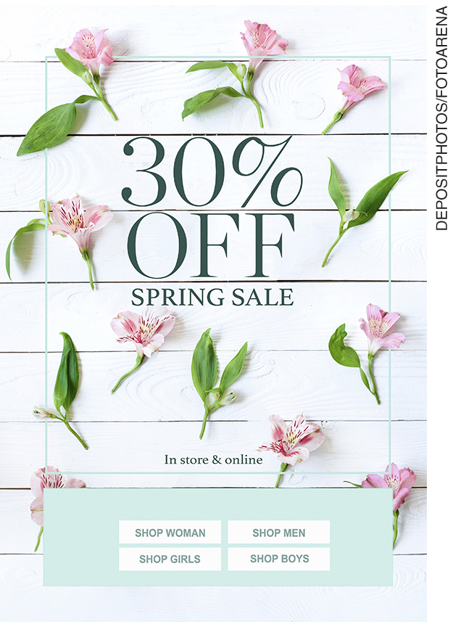

II.



a) Que tipo de texto é esse?

________________________________________________________________________________________

b) Onde o encontramos?

________________________________________________________________________________________

c) Para que serve?

________________________________________________________________________________________

d) Quais informações circulam neste tipo de texto?

________________________________________________________________________________________

e) O que você acha que pode ser o diferencial em um anúncio: recursos visuais (cores, letras) ou tipo de linguagem (que chama a atenção do consumidor-alvo)?

________________________________________________________________________________________

*Esta atividade pode ser realizada oralmente.

2. Mark the correct alternative(s) according to images I and II.

a) ( ) The first ad is selling food.

b) ( ) The most appealing discount is the first ad.

c) ( x ) Both ads indicate limited time.

d) ( x ) In both ads, you can buy online

e) ( ) Both ads are related to every kind of products.

3. Responda às seguintes perguntas:

a) Qual dos anúncios você acha mais atraente? Por quê?

________________________________________________________________________________________

b) Qual palavra indica desconto em ambos os anúncios?

________________________________________________________________________________________

*Off*.

c) Quais palavras indicam que a promoção é por tempo limitado?

________________________________________________________________________________________

________________________________________________________________________________________

*Spring* no primeiro e *summer* no segundo.

2ª Etapa (Aula 2)

1. Observe o anúncio abaixo e responda às perguntas.



a) Qual pode ser o objetivo desse anúncio? Justifique sua resposta.

________________________________________________________________________________________

________________________________________________________________________________________

Divulgar um creme e suas propriedades.

b) Como este anúncio apela às suas emoções?

________________________________________________________________________________________

________________________________________________________________________________________

________________________________________________________________________________________

Afirma ser 100% natural e ter vitamina C: mostra folhas verdes, relacionadas com a natureza, cores quentes, estrelinhas...

c) Quem seria o público-alvo desse creme?

________________________________________________________________________________________

________________________________________________________________________________________

Pessoas que gostam de usar esse tipo de produtos e de cuidar da beleza.

2. Pense agora em um apelo; em uma oferta e em uma frase atraente em inglês para vender o seguinte produto.

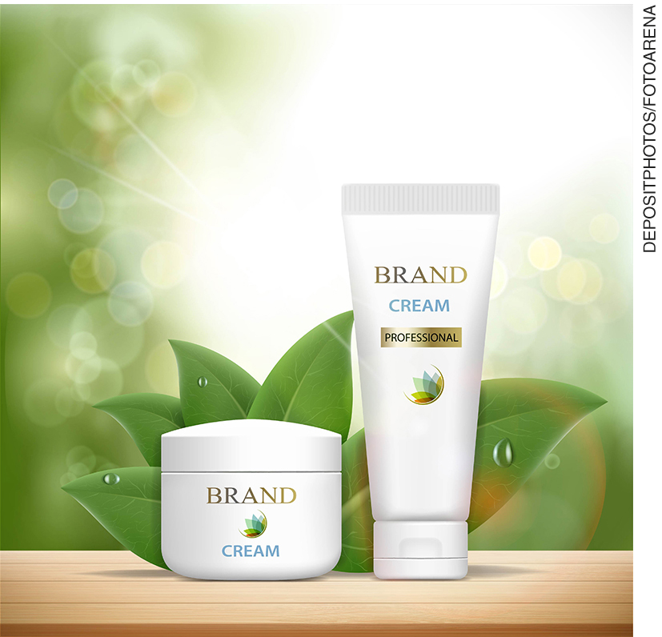

________________________________________________________________________________________

________________________________________________________________________________________

________________________________________________________________________________________

________________________________________________________________________________________

________________________________________________________________________________________

________________________________________________________________________________________

________________________________________________________________________________________

________________________________________________________________________________________

3ª Etapa (Aula 3)

1. Elabore um anúncio de um produto que contenha as características apresentadas na Etapa 2. Você pode trazer recortes de revista ou procurar por imagens na internet.

É importante dizer para o estudante que, dependendo do tipo de anúncio, ele poderá mencionar as seguintes características: 1) destaque para as virtudes e benefícios do produto 2) presença de uma pessoa famosa que elogia o produto; 3) oferta de algo extra na compra do produto anunciado.

Avaliação

Acompanhamento das aprendizagens/habilidades dos estudantes

Tratando-se de uma disciplina de língua estrangeira, a avaliação deverá ser feita de forma contínua, considerando-se principalmente o desenvolvimento das habilidades de produção do gênero trabalhado, levando em consideração cada contexto de aprendizagem.

Nesta sequência, por exemplo, o professor pode avaliar considerando a habilidade de o aluno relacionar as características verbais dos anúncios às figuras escolhidas por eles, ou seja, se esta relação é satisfatória (em termos de publicidade).